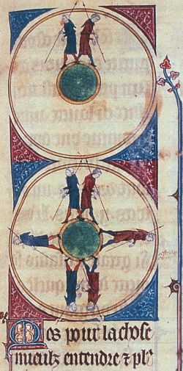
Beeld van de wereld
De middeleeuwse mens vormde zich een beeld van de wereld uit bijbelse en klassieke geschriften, aangevuld met kennis door eigen waarneming. In dat beeld stond de aarde in het centrum, met boven de hemel en onder de hel.

Deel 1: Opdrachten theorie: De antwoorden op de vragen verwerk je in je schrift onder een nieuw hoofdstuk.
Lees de tekst “Beeld van de wereld” en beantwoord onderstaande vragen.

- Omschrijf hoe het wereldbeeld van de middeleeuwer was.
- Wat zijn de verschillen in het beeld dat middeleeuwers van de wereld hadden en dat wij nu hebben?
- Waar baseerde de middeleeuwse mens zijn beeld op?
- Waarom staat Jeruzalem centraal op landkaarten uit de middeleeuwen?
- Wat vind jij? Hadden de middeleeuwers een rijke fantasie? Waren ze naief omdat ze allerlei dingen geloofden die niet waar bleken te zijn? Of waren ze juist leergierig en wetenschappelijk bezig? Schrijf in max. een half A4 hoe jij aankijkt tegen deze ontwikkelingen.

Deel 2: opdrachten verwerking: werk in 2 of 3-tallen.

- Kies een A3 vel uit, of een groter vel papier: wit of gekleurd.
- Je gaat samen het wereldbeeld van de middeleeuwers weergeven. Dit kan door:
- De wereld te tekenen zoals de middeleeuwer die zag
- Een ‘wereldreis’ te tekenen

- Dit kun je weergeven door;
- Tekeningen
- Schilderen
- Gebruik van gekleurd papier
- Uitknippen en opplakken van plaatjes uit tijdschriften of kranten
- Schrijven van stukjes tekst of woorden in je tekening

